Волонтерство – возможность жить не только для себя, но для других

В канун дня волонтера председатель Кореличской РОБОКК С.Н. Санцевич посетила ГУ «Мирский художественный профессионально-технический лицей» для того, чтобы в торжественной обстановке на линейке поощрить работу самых активных волонтеров-дебютантов отряда районной организации Красного Креста «СТРИЖ». Хотя отряд создан только весной этого года, но своими делами он перешагнул работу давно функционирующих отрядов и показал, что доброе сердце, сочувствие к ближнему, открытая душа не чужды новому подрастающему молодому поколению, что приятно осознавать.
Свои награды и получили: Маныло Вероника, Дубовик Анастасия, Чеботарь Ангелина. Слова благодарности прозвучали и в адрес администрации, преподавателей, что помогают, оказывают содействие и поддерживают начинания ребят. Особую благодарность - руководителю данного волонтерского отряда Турок Светлане Семеновне. Ведь «Один в поле не воин», а Светлана Семеновна умеет организовать, правильно преподнести полезность данного дела, не обидеть в момент выбора. Такие люди всегда нужны в рядах Красного Креста.

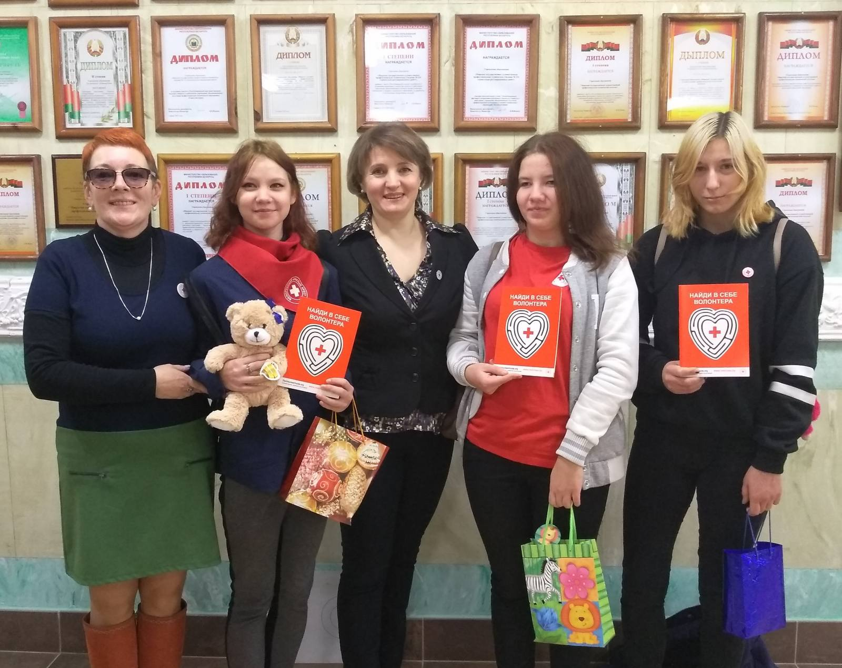
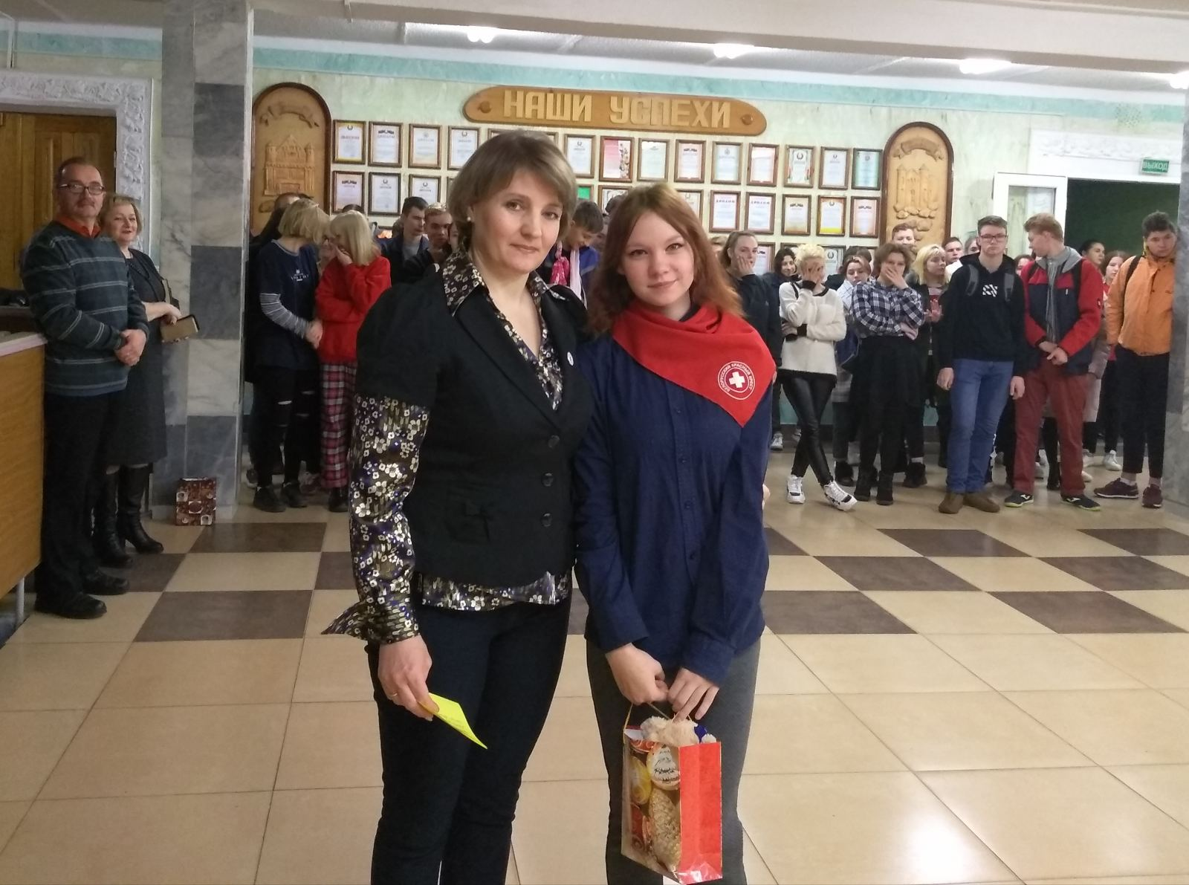

К слову в этом году в данном учреждении образования сформирована новая первичная организация.

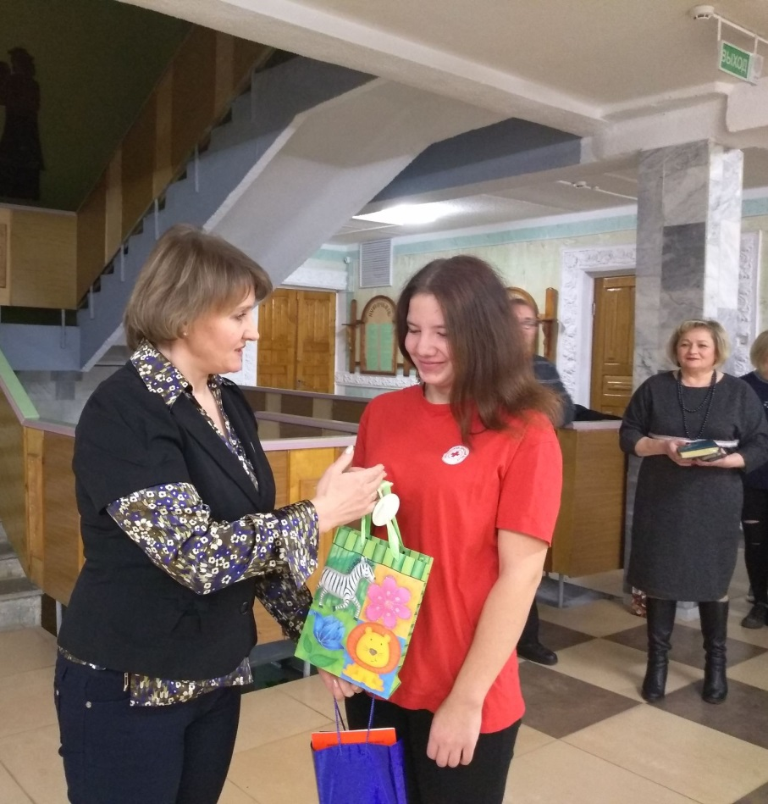

Председатель Кореличской РОБОКК Светлана Санцевич

